Муниципальное бюджетное учреждение дополнительного образования
«Спортивная школа олимпийского резерва по настольному теннису имени А.С. Николаева»
Сорочинского городского округа Оренбургской области

УТВЕРЖДАЮ
Директор МБУДО
«СШОР по настольному теннису имени А.С. Николаева»
_____________ Н.А. Шагалина
Приказ №78 от «03» февраля 2023г.
ПРИНЯТО
На тренерско-педагогическом
совете МБУДО
«СШОР по настольному теннису
имени А.С. Николаева»
Протокол № 02
от «02» февраля 2023г.

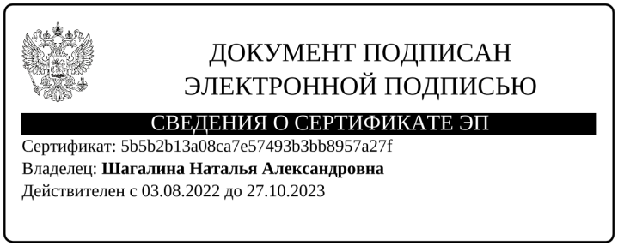

Локальный нормативный акт

ПОЛОЖЕНИЕ

о режиме учебно-тренировочных занятий

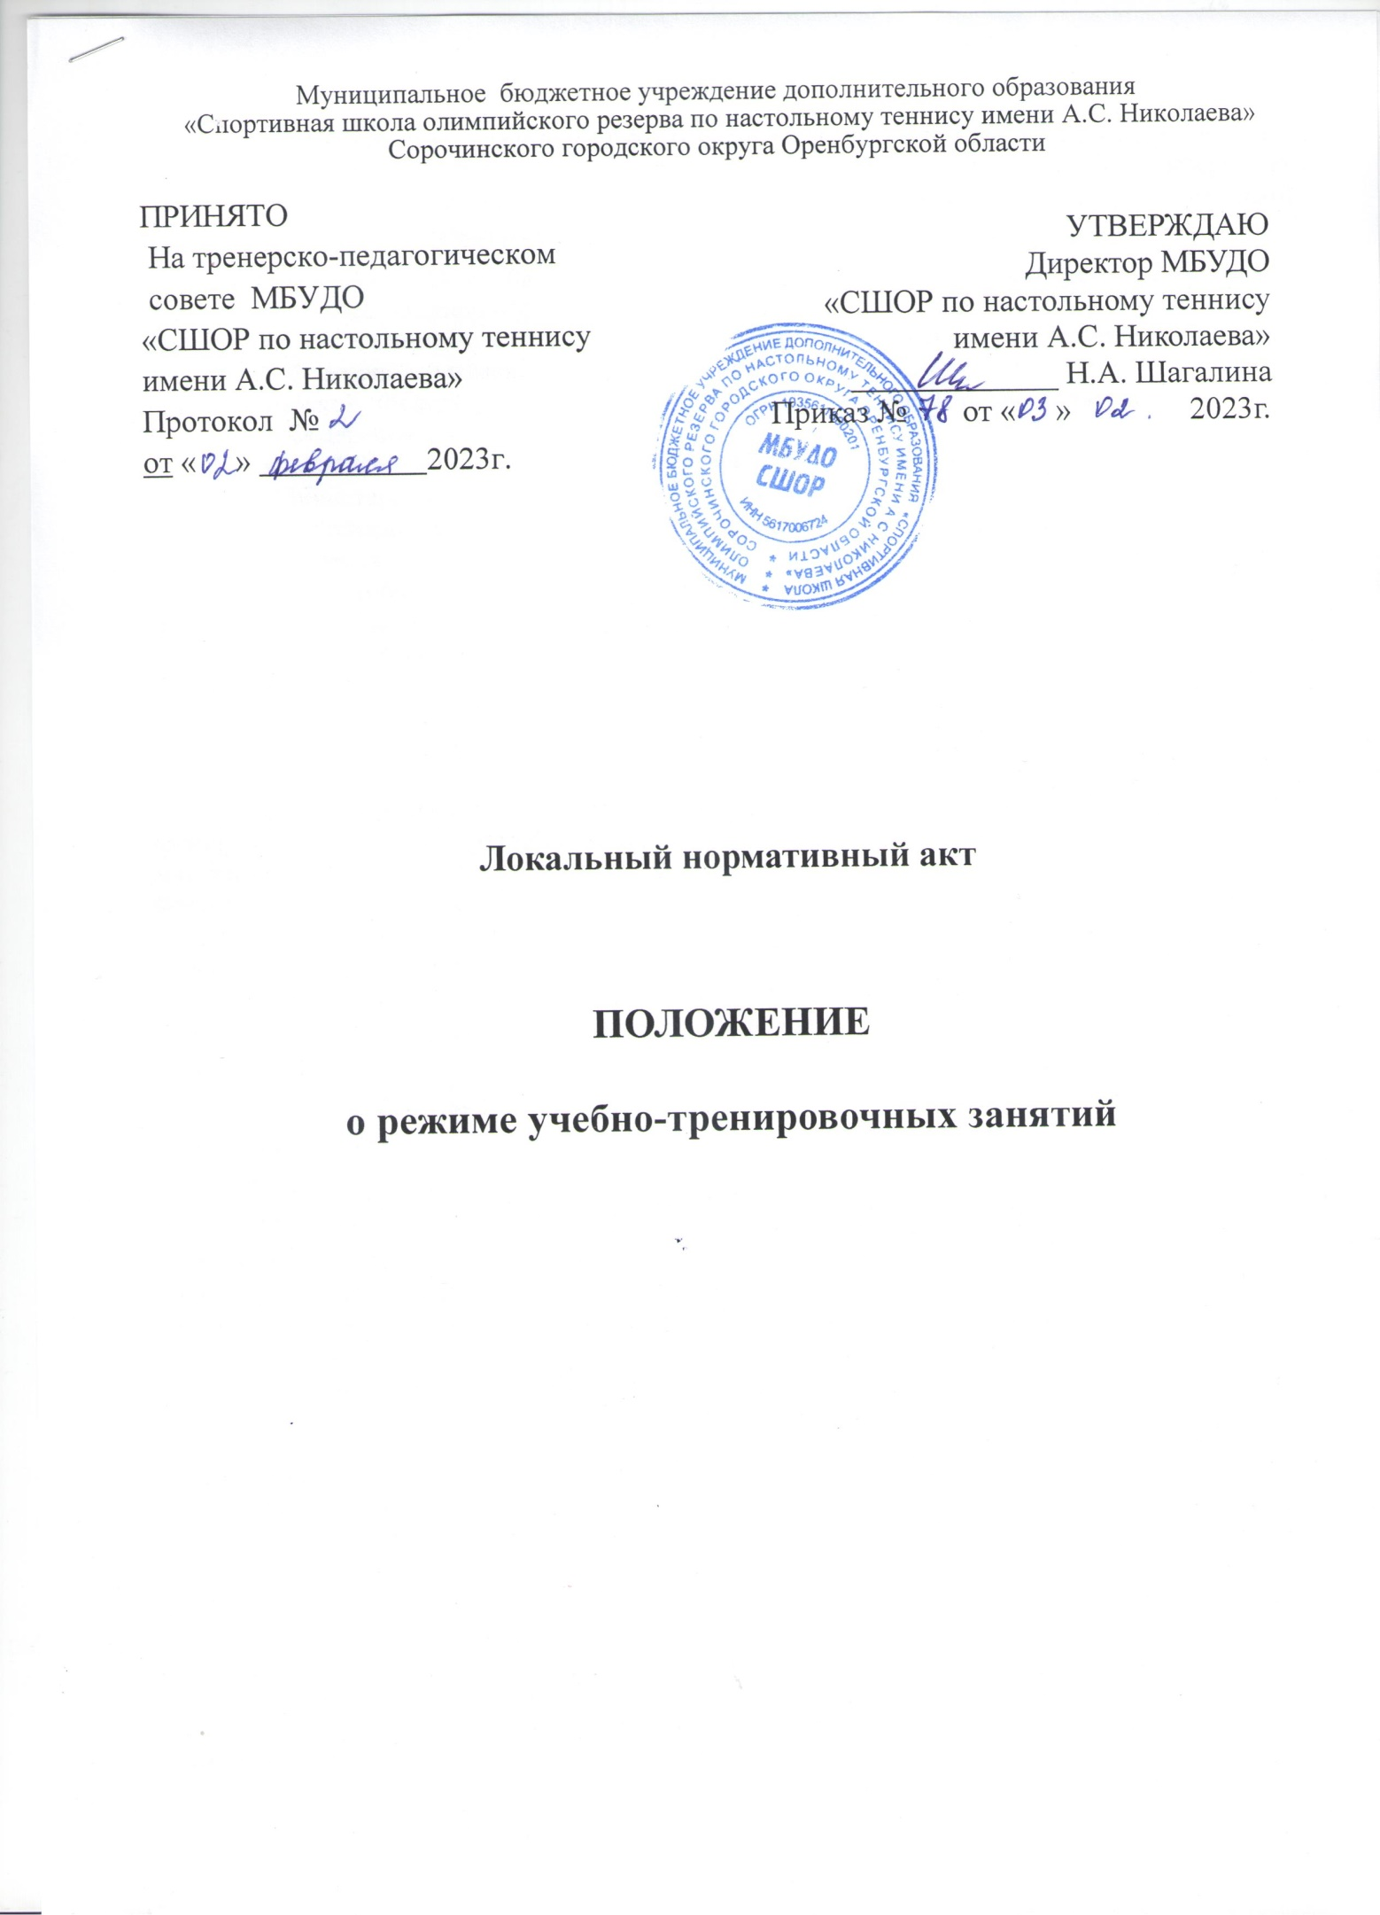

1.Общие положения
1.1. Положение о режиме учебно-тренировочных занятий в муниципальном бюджетном учреждении дополнительного образования «Спортивная школа олимпийского резерва по настольному теннису имени А.С. Николаева» Сорочинского городского округа Оренбургской области (далее – Учреждение) разработано на основе следующих документов:
- Конституции Российской Федерации, принятой всенародным голосованием 12.12.1993 (в редакции последних изменений);
- ФЗ Российской Федерации » от 24.07.1998г. № 124-ФЗ «Об основных гарантиях прав ребёнка в Российской Федерации, с изменениями;
- ФЗ Российской Федерации от 04.12.2007 №329-ФЗ «О физической культуре и спорте в Российской Федерации», с изменениями;
- ФЗ Российской Федерации от 29.12.2012 №273-ФЗ «Об образовании в Российской Федерации»;
- Приказа Министерства спорта Российской Федерации от 31.10.2022 № 884 «Об утверждении федерального стандарта спортивной подготовки по виду спорта «Настольный теннис»;
- Устав Учреждения.
1.2. Режим работы Учреждения определяется приказом директора в начале учебно-тренировочного года.
1.3. Временное изменение режима работы возможно только на основании приказов по Учреждению.

2. Организация учебно-тренировочного процесса.

Организация учебно-тренировочного процесса в Учреждении регламентируется учебно-тренировочным планом, разрабатываемым Учреждением самостоятельно в соответствии с дополнительной образовательной программой спортивной подготовки по настольному теннису, Федеральным государственным стандартом по настольному теннису, годовым календарным планом, расписанием учебно-тренировочных занятий, с учетом возрастных особенностей обучающихся и установленных санитарно-гигиенических норм.
2.1. Основными формами осуществления спортивной подготовки являются:
- - групповые и индивидуальные учебно-тренировочные и теоретические занятия;
- - учебно-тренировочные мероприятия;
- - участие в спортивных соревнованиях;
- - инструкторская и судейская практика;
- - работа по индивидуальным планам;
- - медицинские, медико-биологические и восстановительные мероприятия;
- - система контроля.
Типы учебно-тренировочных занятий: учебно-тренировочные, теоретические, контрольные, комбинированные, участие в соревнованиях.
2.2. Продолжительность учебно-тренировочного года.
Учебно-тренировочный год начинается 1 января и заканчивается 31 декабря. При совпадении 1 января и выходного дня (воскресенья), учебно-тренировочный год начинается со следующего после выходного рабочего дня.
Продолжительность учебно-тренировочного года:
- для СОГ - 36 недель;
- для ГНП, УТГ, ГСС и ГВСМ - 52 недели (46 недель в режиме работы школы, 6 недель в режиме оздоровительного лагеря, или УТС, или по индивидуальным планам подготовки).
2.3. Регламентирование учебно-тренировочного процесса на неделю.
Продолжительность рабочей недели в Учреждении составляет 6 дней.
Один день выходной, согласно расписания учебно-тренировочных занятий, в зависимости от учебно-тренировочной нагрузки и этапу спортивной подготовки.
Занятия с обучающимися могут проводиться в любой день недели, включая воскресные дни, каникулярные и праздничные дни.

В Учреждении максимальная продолжительность учебно-тренировочных занятий в неделю не может превышать:
Этапы подготовки | Период обучения (лет) | Максимальный объем учебно-тренировочной нагрузки (час/нед.)
Спортивно-оздоровительный | без ограничений | до 6*
Начальной подготовки | первый год | 4,5-6
 | второй год | 6-8
Учебно-тренировочный | до 3 лет | 12-14
 | свыше 3 лет | 16-18
Совершенствования спортивного мастерства | без ограничений | 20-24
Высшего спортивного мастерства | без ограничений | 24-32

*В группах спортивно-оздоровительного этапа с целью большего охвата обучающихся, максимальный объем учебно-тренировочной нагрузки на группу в неделю может быть снижен, но не более чем на 10% от годового объема и не более чем на 2 часа в неделю с возможностью увеличения в каникулярный период, но не более чем на 25 % от годового учебно-тренировочного объема.
2.4. Регламентирование учебно-тренировочного процесса на день.
Начало учебно-тренировочных занятий в Учреждении в 08.00 часов, окончание учебно-тренировочных занятий с детьми и подростками не позднее 20.00 часа, согласно расписания учебно-тренировочных занятий. Для спортсменов в возрасте от 16-18 лет допускается окончание занятий в 21.00 час.
Продолжительность учебно-тренировочного занятия исчисляется в астрономических часах. Один астрономический час для обучающихся дошкольного возраста составляет 30 минут; для обучающихся школьного возраста и старше - 60 минут.
После 30-45 мин. занятий предоставляется перерыв, не менее 10 мин для отдыха обучающихся и проветривания помещения.
При этом сам учебно-тренировочный процесс продолжается, в данное время входят теоретические, практические, восстановительные, медико-биологические мероприятия, инструкторская и судейская практика.
Продолжительность учебно-тренировочного занятия по дополнительной образовательной программе исчисляется в часах и не должна превышать: на этапе начальной подготовки - двух часов; на УТЭ – трех часов; на этапе совершенствования спортивного мастерства – четырех часов; на этапе высшего спортивного мастерства – четырех часов. При проведении более одного учебно-тренировочного занятия в один день суммарная продолжительность занятий не должна составлять более 8 часов. Продолжительность одного учебно-тренировочного занятия при реализации дополнительной общеразвивающей программы на оздоровительном этапе не должна превышать двух академических часов. Количество и продолжительность тренировок в неделю может изменяться согласно расписания.
Группы высшего спортивного мастерства могут работать в режиме постоянно действующих учебно-тренировочных сборов по подготовке к международным, всероссийским соревнованиям, матчевым встречам и международным турнирам продолжительностью до 100 дней для выявления и подготовки перспективных спортсменов, кандидатов в муниципальные, региональные сборные команды и до 250 дней для подготовки спортсменов, включенных в составы сборных команд Российской Федерации.
Учреждение для подготовки обучающихся в личных и командных видах спортивных дисциплин, в том числе по игровым видам спорта, проводит учебно-тренировочные сборы продолжительностью до 14 дней к соревнованиям регионального уровней и до 18-21 дней к всероссийским и международным соревнованиям.

